 

# REGLAMENTO PARA USO DE LABORATORIO DE CIENCIAS

El presente reglamento tiene por objetivo establecer el uso del laboratorio de ciencias, lo que comprende las instalaciones, los materiales y todo aquello relacionado o necesario para el trabajo en laboratorio.

# COMPORTAMIENTO, ORDEN Y LIMPIEZA

* 1. El desplazamiento hacia el laboratorio o de retorno al aula es con la guía del docente a cargo.
  2. Traer los materiales solicitados previamente.
  3. Los alumnos podrán entrar o salir del laboratorio únicamente con autorización del docente.
  4. Es obligatorio el uso de guardapolvo y bien abotonado.
  5. En caso se indique hacer uso del equipo de seguridad (cubre bocas, cubre pelo, lentes de seguridad y guantes)
  6. Trabajar en forma responsable, cuidadosa, en calma, en voz baja y evitando movimientos bruscos (jugar, correr o hacer bromas).
  7. Está prohibido ingerir líquidos, comer y mascar chicle dentro del laboratorio.
  8. No se debe sentar sobre las mesas de trabajo, ni colocar en ellas objetos personales (ropa, comida, libros, papeles) que no sean necesarios para la práctica.
  9. No se permite el uso de celulares, audífonos y/o cualquier aparato electrónico.
  10. No abrir las llaves de gas y agua sin la autorización del docente.
  11. Manipular de manera correcta los reactivos y/o sustancias durante la práctica.
  12. Mantener las salidas de emergencia y los pasillos despejados.
  13. Mantener el lugar de trabajo limpio, ordenado y seco.
  14. Mantener secos los pisos. En caso de derrame de líquidos, secar de inmediato y avisar al docente a cargo.
  15. Antes de retirarse del laboratorio lavar cuidadosamente el material, secarlo y entregarlo al docente, guardar su banco. En caso de algún daño o ruptura del material, se levantará la incidencia para el reporte correspondiente.
  16. Limpiar y secar la mesa de trabajo y lavarse las manos con abundante agua y jabón antes de salir del laboratorio.

# CUIDADO DE LOS MATERIALES Y EQUIPO

* 1. Antes de comenzar la práctica, se solicita el material de laboratorio al docente; verificando el estado de los materiales y el equipo. Dar aviso al docente si se encuentra cualquier deterioro o anomalía (no utilizarlo para la práctica).
  2. Tener especial cuidado con materiales frágiles.

# Recomendaciones para trabajar en el laboratorio

* 1. Comenzar la práctica solo en caso de haber leído previamente y comprendido la hoja de la práctica de laboratorio y escuchado todas las instrucciones.
  2. Anotar las observaciones durante la práctica y luego consultar las dudas sobre la presentación del informe.
  3. Desechar las sustancias según especificaciones del docente y, ante la duda, consultar.
  4. Familiarizarse previamente con los elementos de seguridad del laboratorio (llaves del agua, extintores, lavaojos, etc.) y conocer las vías de evacuación.
  5. En caso de observar o sufrir cualquier accidente, informar al profesor, para que tome las acciones correspondientes.

**Resultados:**

1. **¿Por qué es importante tener reglas en el laboratorio?**

Para evitar cualquier tipo de accidente ya que en un laboratorio se encuentran componentes químicos que pociblemente sean peligrosos.

**INVESTIGA:**

1. **¿Qué es una medida de seguridad?**

**Es un conjunto de medidas preventivas que debemos de tener en cuenta para proteger nuestra salud, ya sea en el traba, laboratorio, etc**

1. **¿Has visto en otros lugares que utilicen un reglamento? ¿en dónde (explica a qué se refieren)?**

**En los hospitales, casa y colegios.**

**Se refiere que tenemos que respetar, sabes como actuar en los diferentes lugares donde comvivimos**

1. **Investiga, pega o dibuja por lo menos 10 símbolos de seguridad sobre trabajo en laboratorio.**
2. 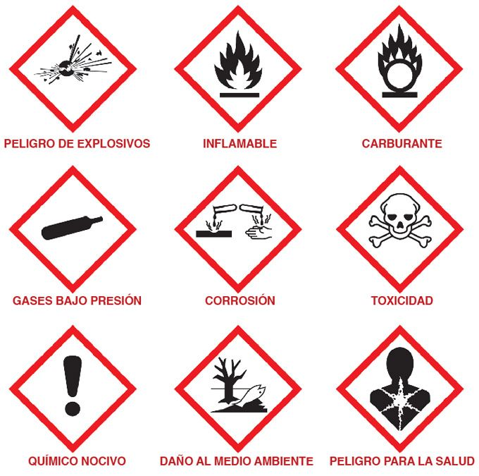

**Conclusión**

**Ahora vas a concluir tu trabajo ¿se cumplió el objetivo u objetivos de la práctica? Sí/No ¿por qué?**

**Si, porque se entendio el tema de segurisas y prevencion que tenemos que tener ante alguna situacion.**

**Se aprendio sobre material y equipo que se utiliza en un laboratorio**

**Reconociendo los nombres de los materiales _ _**

**_ _**

**_ _**

**_ _**

**_ _**

